ネットde記帳 インストール手順（自計化事業所様）

ネットde記帳インストーラーのダウンロード

１－１．以下のURLより「ネットde記帳インストーラー」をダウンロードします。
https://netap.shigasci.com/WF/native/NetDeKicho_Setup.exe

１－２．「保存」を押下します。

インストーラーの起動

２－１．「実行(R)」を押下します。

ネットde記帳インストーラーの実行

３－１．初期値のまま「続行」を押下します。
※Adobe AIRが既にインストールされている場合は、「Adobe AIR32.0のインストール（必須）」は
表示されません。
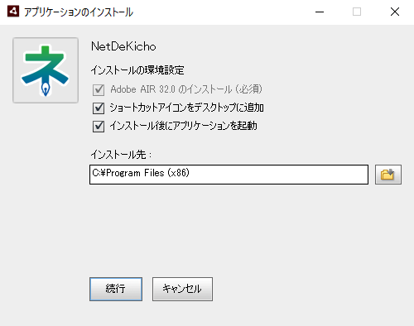

３－２．「同意する」を押下します。
※既にAdobe AIRがインストールされている場合は、この画面は表示されません。
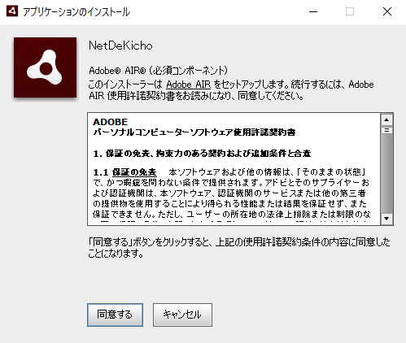

３－３．ユーザーアカウント制御の表示がされた場合は、「はい」を押下します。
インストールの完了後に接続サーバー設定の画面が表示されます。
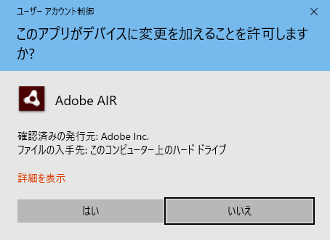

接続サーバーの設定

４－１．接続サーバーのURLを設定します。
接続先URLを設定し、「テスト接続」を押下してください。
https://netap.shigasci.com/WF/
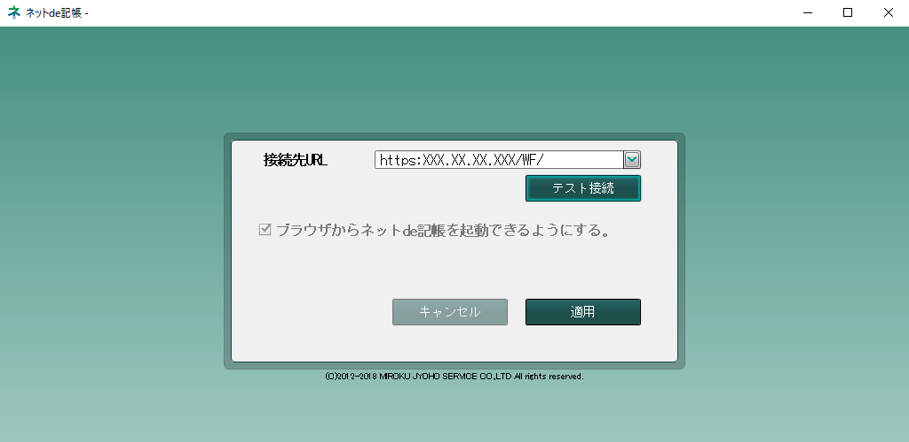

４－２．接続の確認をします。
「OK」を押下します。
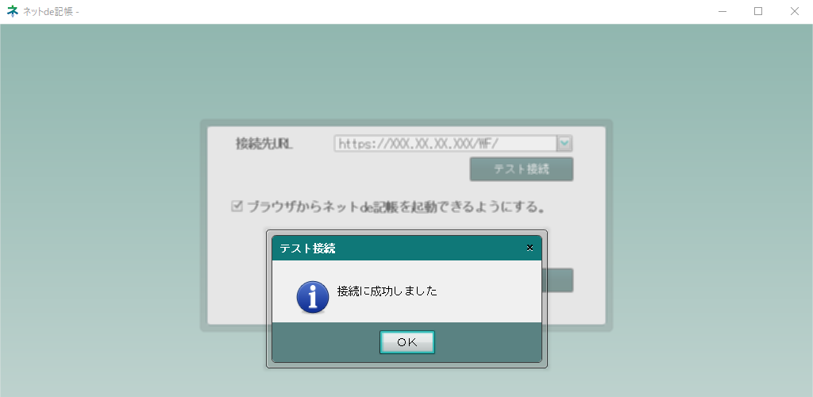

４－３．「適用」を押下します。

４－４．適用時にユーザーアカウント制御の表示がされた場合は、「はい」を押下してください。

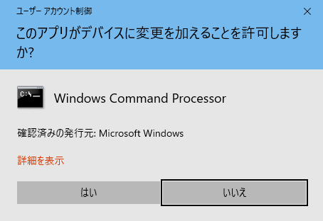

４－５．下記メッセージが表示された場合は、「OK」を押下します。

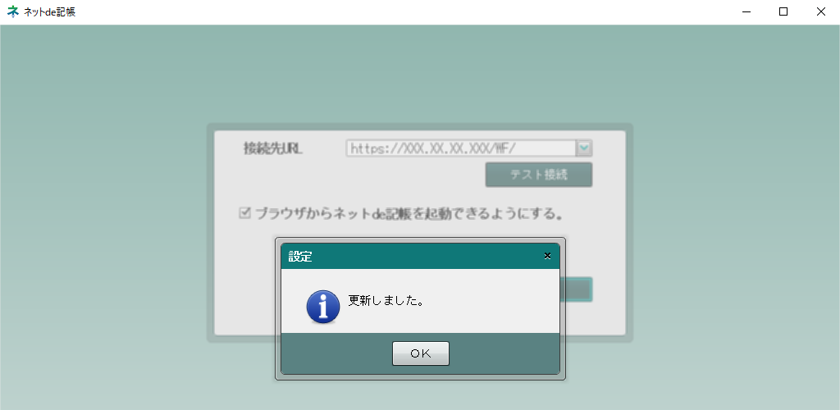

４－６．ネットde記帳が起動します。
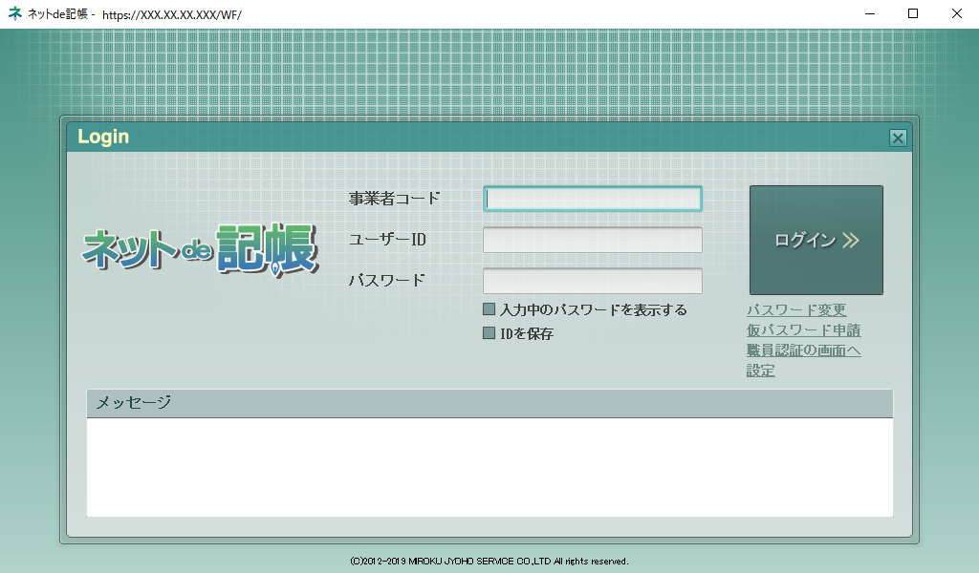

利用開始

５－1．以下のいずれかの方法で利用開始します。

  - デスクトップ上のアイコンをダブルクリックする。

  - 「Internet Explorer」で以下のURLを入力する。

会員認証（URL : 各県連ＵＲＬ ＋ /WF/air）
https://netap.shigasci.com/WF/air

Adobe AIRランタイムのインストール手順
※ネットｄｅ記帳インストーラーで正常にインストールが完了している場合、本手順は必要ありません。

Adobe AIRインストーラーのダウンロード

１－１．ダウンロードサイトへアクセス
下記サイトへアクセスします。
Adobe AIRランタイムのダウンロードサイト（URL: https://get.adobe.com/jp/air/download/）

１－２．「今すぐダウンロード」を押下します。
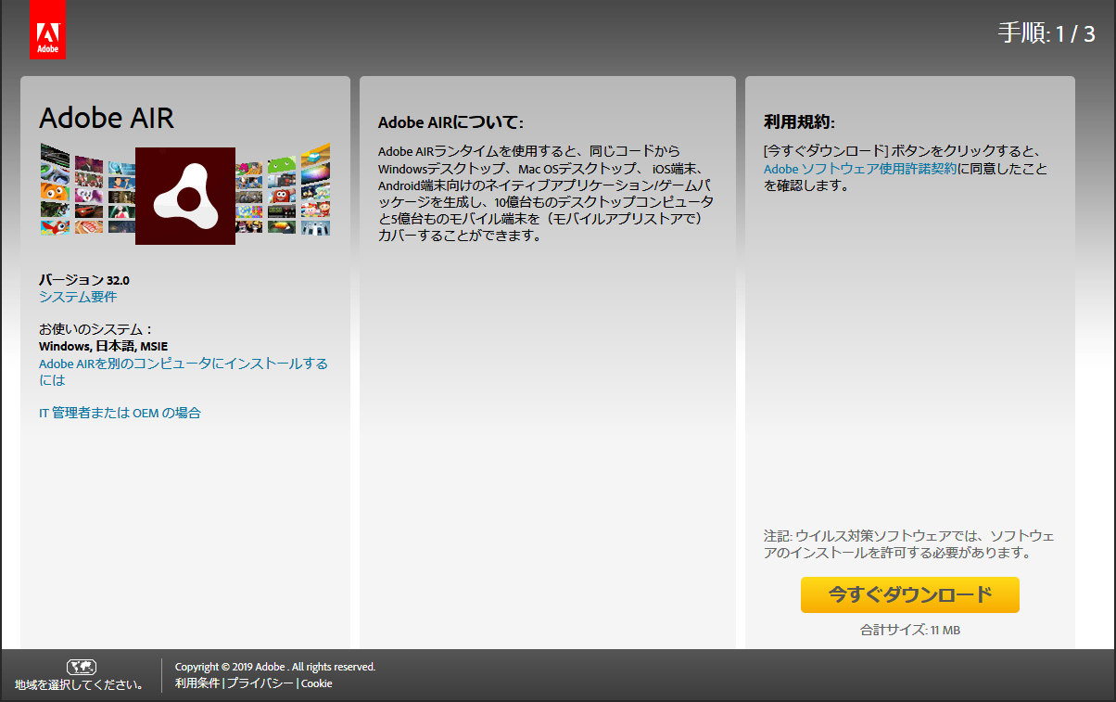

１－３．「保存(S)」を押下します。

インストーラーの起動

２－１．「実行(R)」を押下します。

Adobe AIRランタイムインストーラーの実行

３－１．利用規約を読み「同意する」を押下します。
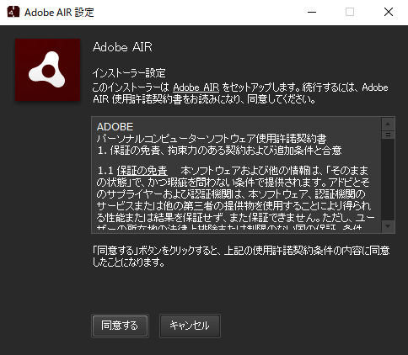

３－２．ユーザーアカウント制御の警告が表示された場合は、「はい」を押下します。

３－３．インストールが正常に完了したら「完了」を押下します。

「ネットde記帳インストール手順」の再実行
改めて「ネットde記帳インストール手順」を実施してください。

